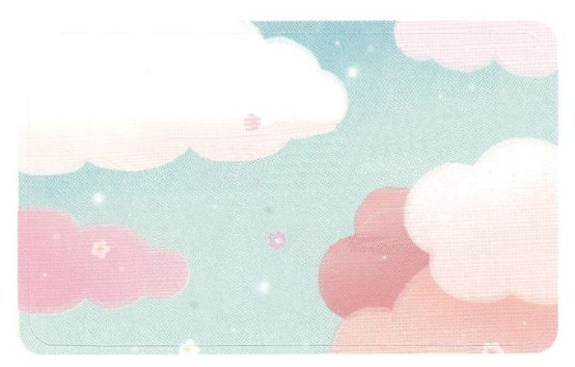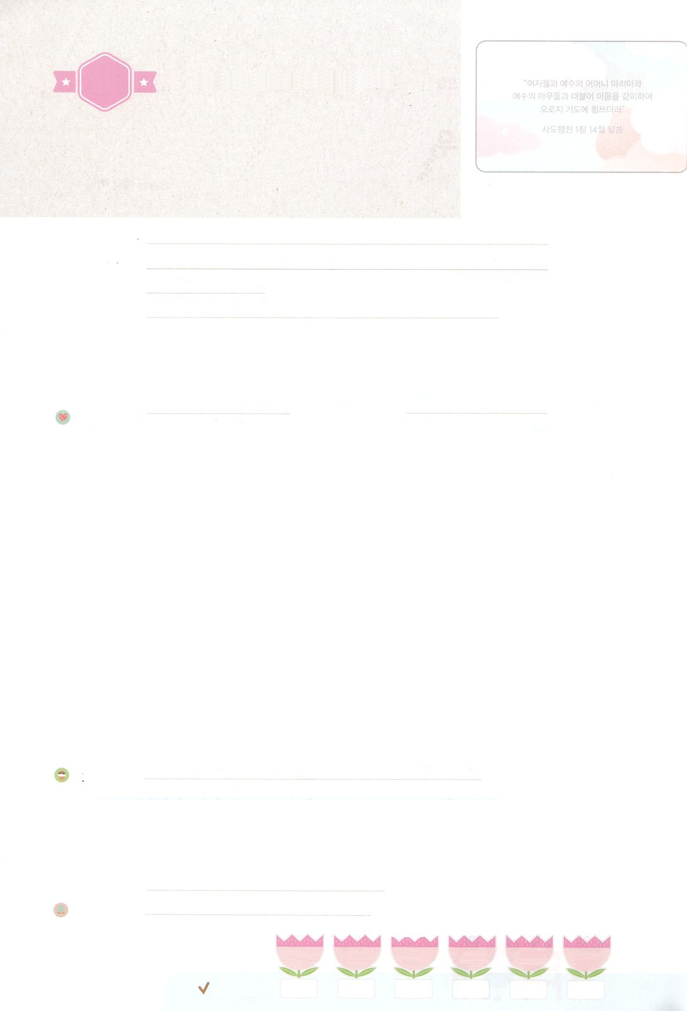

れいはいはさいこうのしゅくふく

この人たちは、たちや

イエスのマリヤ、および

イエスのたちとともに、

みなをわせ、

りにしていた。

（1:14）

わたしを　あいしてくださる　かみさまに

さいこうの　えいこうを　ささげましょう

エステルが　あらかじめ　みた　こと

まいにち

れいはい

いのり　　　　　　　　　　　　　　　　　　　　　　　　　　　　　　　　　　　　　　　　　　しかいしゃ

しとしんじょう　　　　　　　　　　　　　　　　　　　　　　　　　　　　　　　　　　　　　　みんなで

さんび　　　　　　　　　　　　しんさんびか383ばん（きゅう433）「たすけをもとめて」ゆめのじつげん(2020ねんこどもさんび)

せいしょ　　　　　　　　　　　　　　　　　　　　　　　　　　　　　　　　　　　　エステル2:10

**エステル2:10**エステルはのをも、のまれをもかさなかった。モルデカイが、かしてはならないとにじておいたからである。

みことば　　　　　　　　　　エステルが　あらかじめ　みた　こと　　　　　　　　　しかいしゃ

　ペルシヤのアハシュエロスが、とのいをほこるために、をして

をきました。うぬぼれていたアハシュエロスは、のがどれほどしいかを

りたくなって、ワシュティをにんだのですが、ワシュティは、そのを

しました。をたてたアハシュエロスは、そのでワシュティをいしました。

そして、そのあと、しいをえたのですが、それがユダヤのエステルでした。

　ある、だったハマンが、にひざをかがめてひれさないモルデカイをんで

ユダヤをみんなそうと、いをたてました。そのとき、**エステル**は、をの

にかせてくださった**の**をりました。それゆえ、もれないで、のに

てって、そのをらせました。こうして、ユダヤをうことができたのです。

「**プリムの**」は、そのを**える**ためにられたりです。

　のでにあるのをるとき、によってくのをかすようになります。きょうも、のにれているのはなにかをしましょう。

いのり　　　　　　　　　　　　　　　　　　　　　　　　　　　　　　　　　いっしょに　おおきなこえで

いのりましょう

かみさま、ありがとうございます！　イエス・キリストを　とおして　わたしたちを　すくって

くださり、かみのこどもに　して、　ぜんせかい237かこくを　いかす　じたいてきな　しめいを

くださったことを　しりました。いまは　この　しめいを　はたすよう　せいれいの　みたしを

まいにち　あじわいますように。　いきておられる　イエス・キリストの　みなによって

おいのりします。アーメン

しゅのいのり　　　　　　　　　　　　　　　　　いっしょに　しゅのいのりを　いのって　れいはいを　おえましょう

フォーラム　　　　　　　　　　　　　　　　　　きょうの　みことばを　きいて　パパとママと　はなしを　しましょう

１日　　　 　 ２日　　　 　３日　　 　　４日　　　 ５日　 　　 ６日

まいにち

　　　　　　　　　　　　　 チェックしよう げつよう　 　 かよう　　　すいよう　　　もくよう　　きんよう 　 　どよう

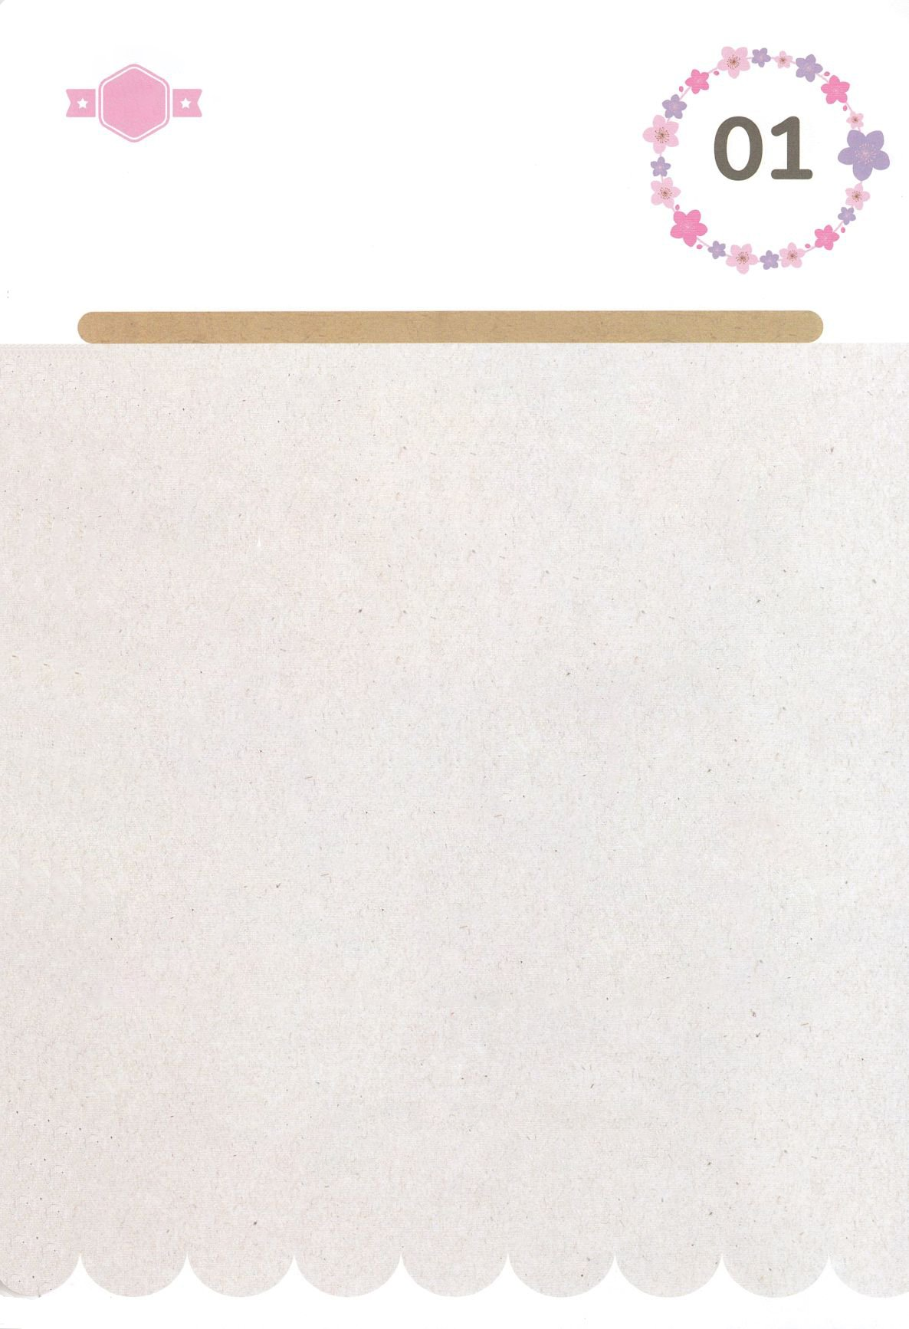

みことば　あんしょう

１３３とは、みことばを　１にち　３かい　３かいずつ　よめば

　　　　　　　　いっしゅうかんに　おぼえることが　できるという　いみです。

あまくて　ふしぎな　かみさまの　みことばを　まいにち　よみましょう。

よく　みえる　ところに　はっておいて　いっしゅうかん

くりかえし　よんで　みことばを　おぼえましょう

あま～い

１３３

**げつようび**

**エステルは**

**じぶんの　みんぞくをも、**

**じぶんの　うまれをも**

**あかさなかった。**

**モルデカイが、**

**あかしては　ならないと**

**かのじょに　めいじておいた　からである。**

エステル２しょう10せつの　みことば

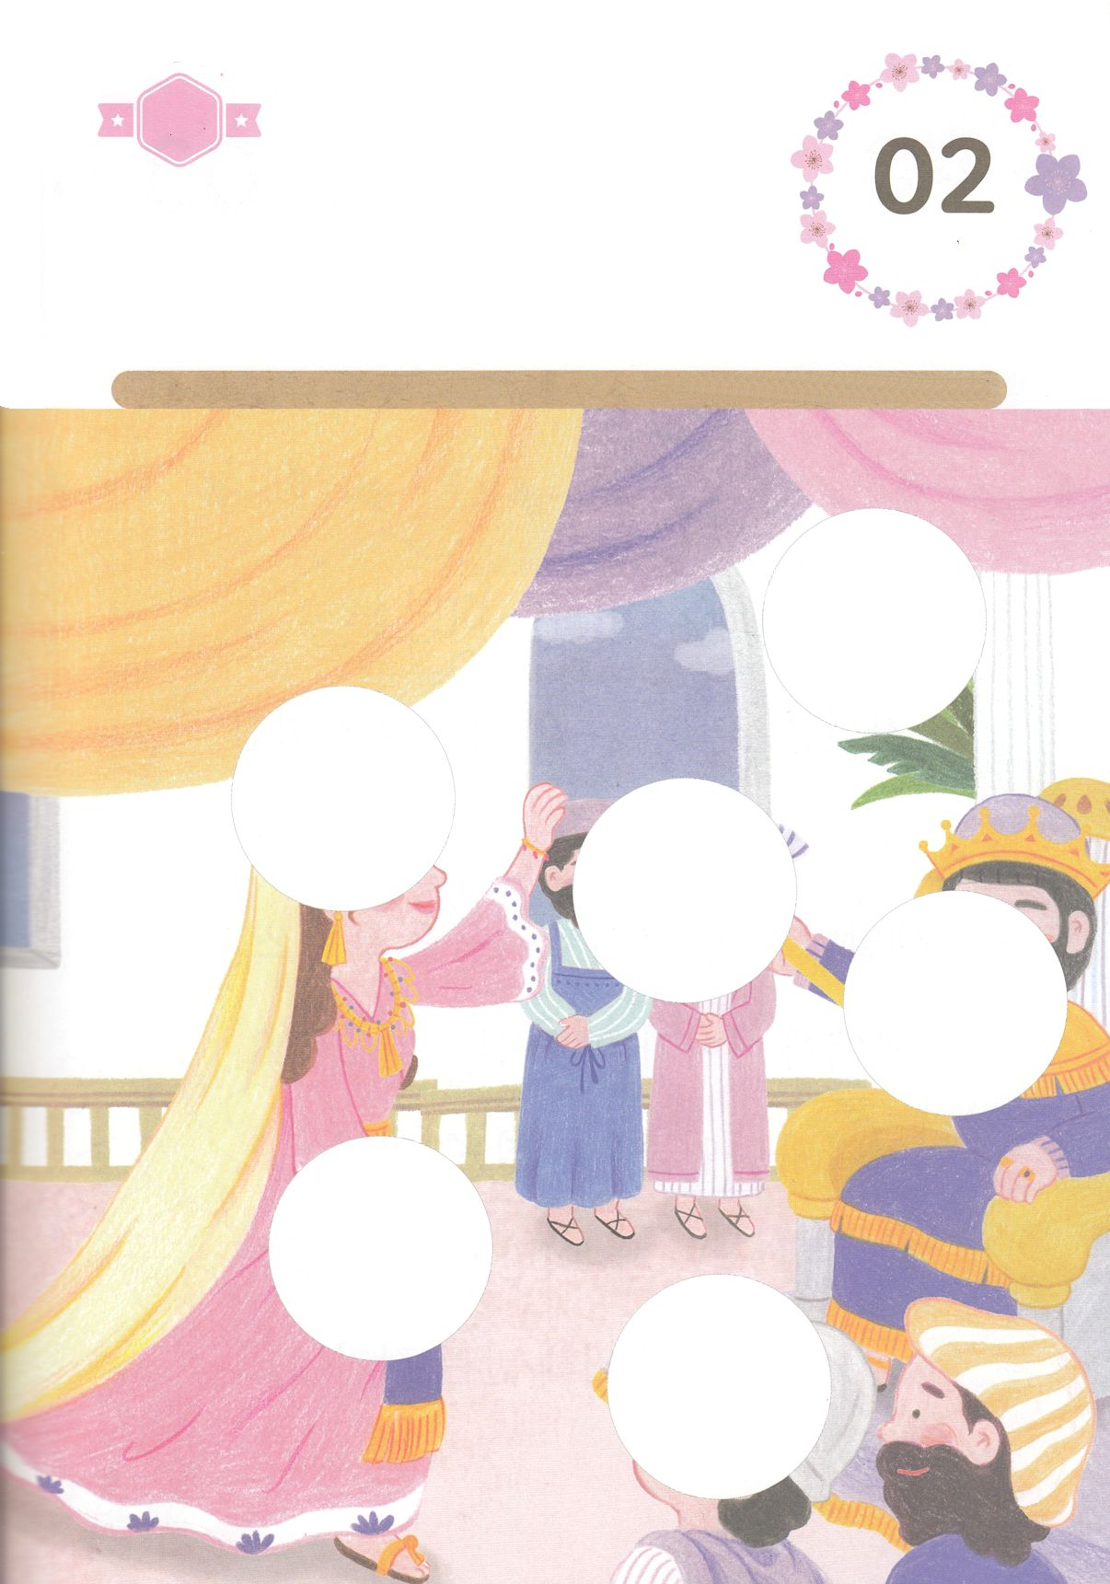

きりはりしよう

ちょき　ちょき

きって　はりましょう

　　　　おうひに　なった　エステルは　けいやくを　つたえる　ための

　　　　かみさまの　とくべつな　けいかくを　しりました。

　　　　したの　おうひ　エステルの　えの　あいている　ところに

　　　　あう　えを　つぎの　ページから　きって　はりましょう。

**かようび**

はるところ

はるところ

はるところ

はるところ

はるところ

はるところ

　じゅんびする　もの：　はさみ　のり　つぎのページ

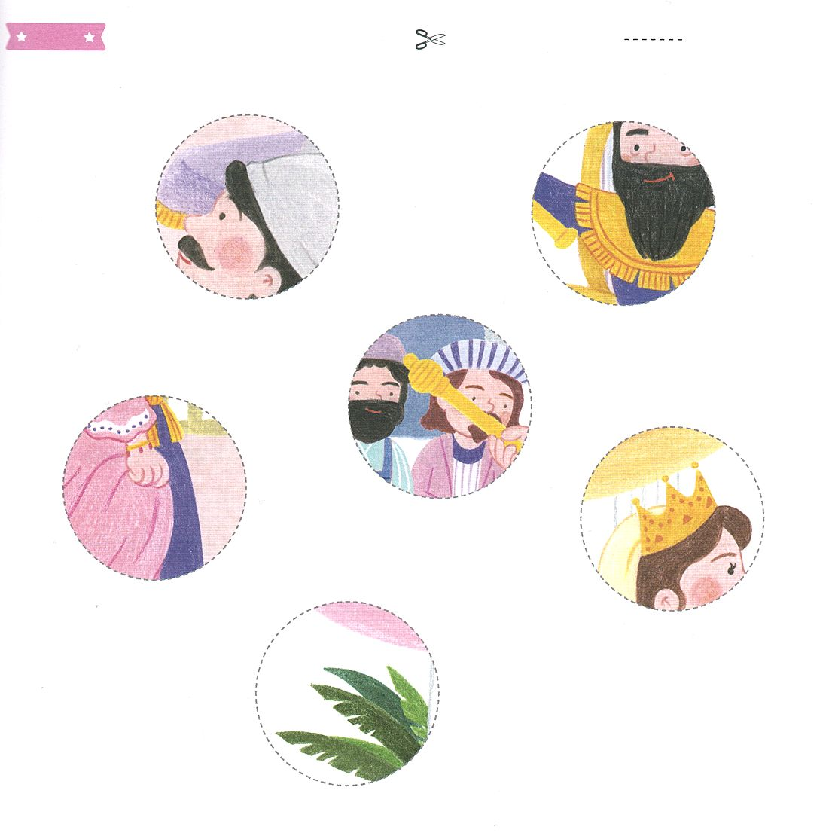

ふろく　　　　　　　　　　　　　　　　　　　　　　　　　　　　　　　　　　　　はさみで　きりましょう

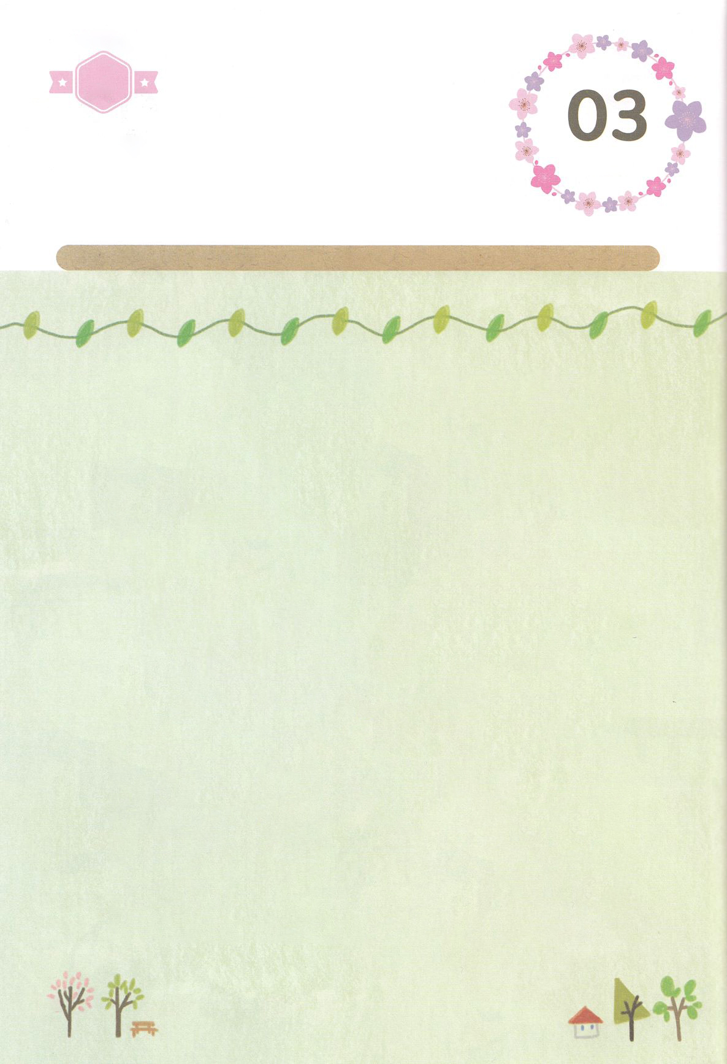

かくしんさがし

はーい！

わたしです！

かくしんの　ないようを　こころに　きざみましょう

きょうも　パパとママと　いっしょに　れいはいしましょう。

きょうの　みことばで　じゅうような　たんごを　もういちど

かんがえてみましょう。

したの　ないようを　よんで　じゅうような　たんごを

なぞって　かきましょう。

そのとき、エステル　は、

じぶんを　おうひ　の　ざに　つかせて

くださった　かみさまの　けいかく　を

さとりました。それゆえ、しも　おそれないで、おうの　まえに　でていって、

その　じじつを　しらせました。

こうして、ユダヤじんを　すくうことが

できたのです。「　プリムのひ　」は、

そのひを　おぼえる　ために　つくられた

まつりです。

ふだん、ていこくいのり、かみさま、ダニエル、ともに　きき

**すいようび**

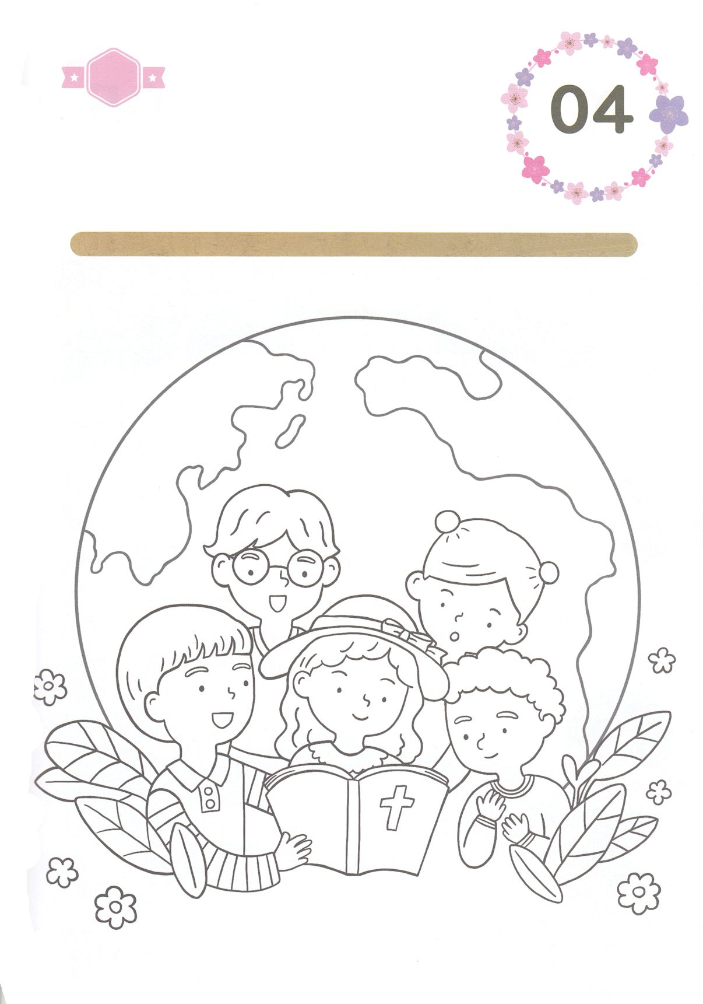

さがして　いろをぬろう

かくれている　えを　みつけたり　きれいに　いろを

ぬったり　しましょう

　　わたしたちが　いちにちを　すごす　なかで　たいけんする　よいこと

　　かなしいこと　いやなこと　うれしいこと　すべて　かみさまの　けいかくの

　　なかで　おきている　けいやくの　りょていです。　その　すべてを

　　すべおさめて　おられる　かみさまの　あいを　かんがえながら　したの

　　えに　いろを　ぬりましょう。

どこ？

**もくようび**

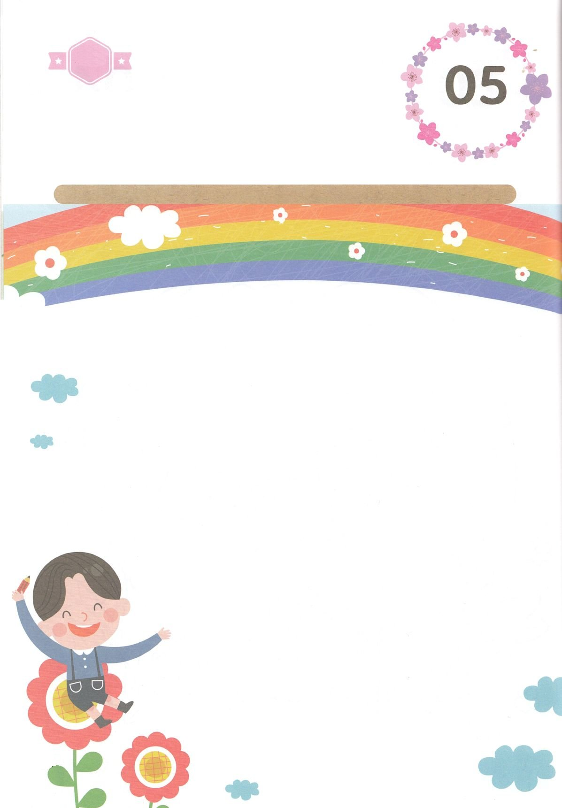

ひょうげんしよう

パパとママと　いっしょに　おはなしして

かみさまが　よろこばれる　かんがえ　ことば　こうどうを

えで　ひょうげんしましょう。

ユダヤじんが　たいけんした　おおきな　くるしみのように

わたしたちも　おおきな　ききや　もんだいに　あうことが　あります。

そのとき　わたしたちは　どのように　かんがえれば　よいのでしょうか。

また　どうすれば　よいのでしょうか。　かぞくと　いっしょに　はなしを

して　えか　じで　ひょうげんしましょう。

ひそひそ

**きんようび**

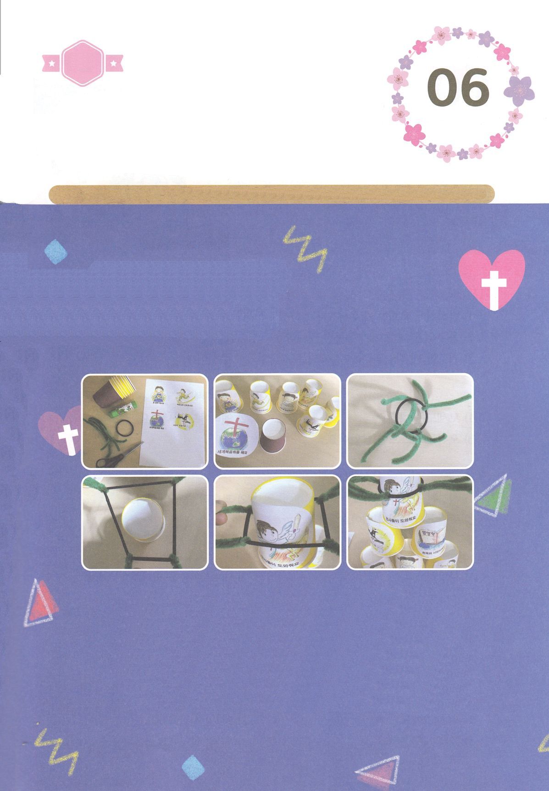

ワーク

たのしい　ワークをして　いっしゅうかんの　みことばを

こころに　きざみましょう

ユダヤじんと　エステル、モルデカイは　こころを　あわせて

いっしょに　いのりました。　かみさまは　けいやくを　もっている

わたしたちが　ひとつとなって　ぜんせかいの　237かこくに　ふくいんを

つたえるように　ねがっておられます。わたしは　だれと　いっしょに

せかいふくいんかを　するのか　かんがえながら　したの　ワークをしましょう。

じゅんびするもの　┃　かみコップ、かみのこどもの　７つの　しゅくふくの　え、モール　ゴムひも　のり

　　　　　　　　　　　　　　　　　　　　　（つぎのページに　あります）

パッパ

パッパ

**どようび**

モールと　ゴムひもで

いっしょに　コップを　つみかさねよう

１　つぎのページの　「かみのこどもの　７つの　しゅくふく」を　きりとって

　　７つの　かみ　コップに　はります。

２．ゴムひもを　まるい　かたちに　して　うえの　しゃしんのように　４とうぶんに

　　して　モールを　ゴムひもに　つけます

３．ゴムひもに　つけた　モールを　ともだちと　それぞれ　２つずつ　もって

　　ちからを　あわせて　ひっぱって　コップを　うごかします

４．かみコップを　ひとつずつ　かさねて　わたしたちが　うけた　しゅくふくは

　　なにかを　ひとつずつ　こえを　だして　いいましょう。

